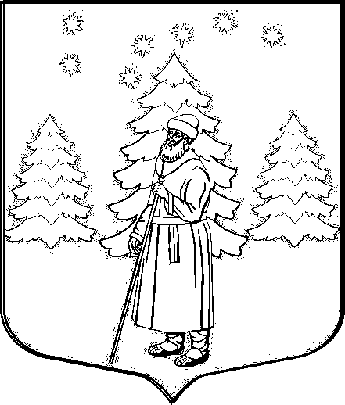
СОВЕТ ДЕПУТАТОВ
МУНИЦИПАЛЬНОГО ОБРАЗОВАНИЯ
«СУСАНИНСКОЕ СЕЛЬСКОЕ ПОСЕЛЕНИЕ»
ГАТЧИНСКОГО МУНИЦИПАЛЬНОГО РАЙОНА
ЛЕНИНГРАДСКОЙ ОБЛАСТИ

РЕШЕНИЕ

20.06.2024 № 219

О внесении дополнений в Правила благоустройства территории муниципального образования «Сусанинское сельское поселение» Гатчинского муниципального района Ленинградской области, утвержденные решением Совета депутатов от 18.08.2022 № 136

В соответствии с Федеральным законом от 06.10.2003 № 131-ФЗ «Об общих принципах организации местного самоуправления в Российской Федерации», Жилищным кодексом Российской Федерации, Уставом муниципального образования «Сусанинское сельское поселение», Совет депутатов муниципального образования «Сусанинское сельское поселение»

Р Е Ш И Л:

1. Внести дополнения в пункт 3.12 Правила благоустройства территории муниципального образования «Сусанинское сельское поселение» Гатчинского муниципального района Ленинградской области, утвержденные решением Совета депутатов муниципального образования «Сусанинское сельское поселение» от 18.08.2022 года №136.
2. Пункт 3.12 Правил дополнить подпунктами следующего содержания:
3.12.9 Велосипеды, самокаты, скейтборды, гидроскутеры, сигвеи, моноколеса, электродрифты (далее – средства индивидуальной мобильности) не должны оставляться, размещаться (за исключением мест, специально оборудованных для этих целей в соответствии с требованиями законодательства):
1). В охранной зоне инженерных сетей, под железнодорожными путепроводами и автомобильными эстакадами, а также на расстоянии менее 5 метров от входов (выходов) в здания, строения, сооружения;
2). В арках зданий, на газонах, цветниках и иных территориях, занятых зелеными насаждениями;
3). На остановочных пунктах пассажирского транспорта, а также на расстоянии менее 10 метров от границ посадочных площадок, светофоров;
4). В пределах треугольника видимости на нерегулируемых перекрестках и примыканиях улиц и дорог;
5). На тротуарах, пешеходных дорожках, площадках, если ширина прохода с учетом края проезжий части составляет менее 1,5 метра;
6). На расстоянии менее 5 метров до границ пешеходного перехода;
7). На проезжей части улиц и ближе 1 метра от края проезжий части либо ограждающих конструкций проезжей части;
8). В местах, где они могут создать препятствия для движения пешеходов и автотранспорта;
9). На мемориальных сооружениях, стелах, памятниках и в местах воинских захоронений;
10). В иных установленных законодательством случаях.
Владелец средства индивидуальной мобильности обязан незамедлительно устранять нарушения настоящего пункта.
3.12.10 Велосипеды, самокаты и иные средства индивидуальной мобильности должны быть оборудованы в соответствии с техническим паспортом изделия.
3.12.11 Администрацией муниципального образования могут устанавливаться перечни территорий (части территорий) общего пользования муниципального образования, на которых оставление (размещение) средств индивидуальной мобильности и (или) их эксплуатация не допускается и (или) скорость движения средства индивидуальной мобильности не должна превышать скорость пешеходного потока и иметь максимальное значение не более 15 км/ч.
3. Настоящее решение подлежит официальному опубликованию в сетевом издании «Гатчинская правда.ру» и размещению на официальном сайте муниципального образования «Сусанинское сельское поселение».
4. Настоящее решение вступает в законную силу с 1 сентября 2024 года.

Глава муниципального образования
«Сусанинское сельское поселение» М.С. Артемьев

